Bâtonnets de cake à la provençale
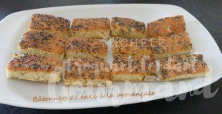
- 150 g de farine
- 50 g de Maïzena ®
- 1 sachet de levure chimique
- 3 œufs
- 80 g d'huile d'olive
- 1 yaourt nature
- 50 g de tomates séchées à l'huile
- 40 g d'olives vertes dénoyautées
- 2 càc d'herbes de Provence
- 1 càs de moutarde (à la bière pour moi)
- 50 g de comté râpé
- 50 g de parmesan râpé
- sel & poivre du moulin
- Graines de sésame ou de pavot
Le moule à gâteau roulé tapissé de papier cuisson
Préchauffage du four à 180°C
Mélanger dans un saladier la farine, la Maïzena, la levure et les fromages.
Faire un puits et y déposer les œufs, l'huile, le yaourt, la moutarde et les herbes de Provence. Mélanger au fouet.
Couper les tomates séchées et égouttées en petits dés ainsi que les olives. Saler, poivrer et bien mélanger.
Étaler la pâte dans le moule le plus régulièrement possible. Parsemer de graines.
Enfourner pour 20 minutes.
Faire glisser la feuille sur le plan de travail et laisser refroidir.
Couper en bâtonnets.
Servir tièdes ou à température ambiante.

